Opis Przedmiotu Zamówienia

Poz. | Przedmiot zamówienia
1. | Zakup i dostawa 100 kompletów (prawy + lewy) podłokietników regulowanych do krzeseł obrotowych typu PRESTIGE profil R3D ts02  z mechanizmem CPT  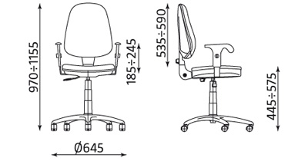  - Wysokość podłokietników - regulowana w zakresie (185 mm – 245 mm)  - Regulowane podłokietniki z miękkimi nakładkami w kolorze czarnym

